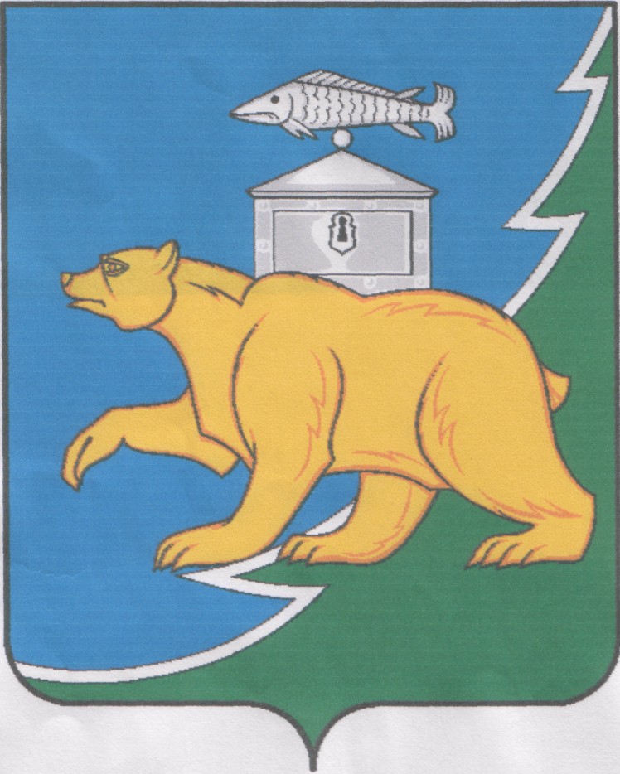

Российская Федерация

Собрание депутатов Нязепетровского муниципального района

Челябинской области

Р Е Ш Е Н И Е

от 08 ноября 2023 года № 508
г. Нязепетровск

О внесении изменений в решение Собрания депутатов Нязепетровского муниципального района "О бюджете Нязепетровского муниципального района на 2023 год и на плановый период 2024 и 2025 годов"

Собрание депутатов Нязепетровского муниципального района РЕШАЕТ:
1. Внести в Решение Собрания депутатов Нязепетровского муниципального района от 29 декабря 2022 года № 390 "О бюджете Нязепетровского муниципального района на 2023 год и на плановый период 2024 и 2025 годов" следующие изменения и дополнения:
- в статье 1:
в пункте 1 части первой цифры «1 123 973,6» заменить цифрами «1 127 269,1», цифры «927 269,4» заменить цифрами «930 564,9»
в пункте 2 цифры «1 175 775,5» заменить цифрами «1 179 071,0»;

2) в приложении 2
в строках: |  |  |  |  | цифры |  |  |  | заменить на цифры
ВСЕГО: |  |  |  |  | 1 175 775,5 | 1 296 510,4 | 1 174 238,7 | 1 179 071,0 |  | 1 296 510,4 | 1 174 238,7
Муниципальная программа «Развитие образования в Нязепетровском муниципальном районе» | 1000000000 |  |  |  | 279 009,0 | 260 644,7 | 222 574,5 | 282 304,5 |  | 260 644,7 | 222 574,5
Финансовое обеспечение образовательных организаций | 1000042010 |  |  |  | 115 329,2 | 97 759,4 | 74 695,3 | 118 624,7 |  | 97 759,4 | 74 695,3
ОБРАЗОВАНИЕ | 1000042010 | 07 |  |  | 115 329,2 | 97 759,4 | 74 695,3 | 118 624,7 |  | 97 759,4 | 74 695,3
Общее образование | 1000042010 | 07 | 02 |  | 101 947,7 | 85 747,4 | 59 763,1 | 105 243,2 |  | 85 747,4 | 59 763,1
Закупка товаров, работ и услуг для обеспечения государственных (муниципальных) нужд | 1000042010 | 07 | 02 | 200 | 41 566,4 | 23 114,3 | 1 330,0 | 44 861,9 |  | 23 114,3 | 1 330,0

3) в приложении 3:
в строках: цифры заменить на цифры
ВСЕГО: |  |  |  |  |  | 1 175 775,5 | 1 296 510,4 | 1 174 238,7 | 1 179 071,0 | 1 296 510,4 | 1 174 238,7
Управление образования администрации Нязепетровского муниципального района Челябинской области | 826 |  |  |  |  | 402 774,5 | 378 008,5 | 338 657,8 | 406 070,0 | 378 008,5 | 338 657,8
Общее образование | 826 | 07 | 02 |  |  | 256 449,2 | 239 748,0 | 201 677,8 | 259 744,7 | 239 748,0 | 201 677,8
Муниципальная программа «Развитие образования в Нязепетровском муниципальном районе» | 826 | 07 | 02 | 1000000000 |  | 256 449,2 | 239 748,0 | 201 677,8 | 259 744,7 | 239 748,0 | 201 677,8
Финансовое обеспечение образовательных организаций | 826 | 07 | 02 | 1000042010 |  | 101 947,7 | 85 747,4 | 59 763,1 | 105 243,2 | 85 747,4 | 59 763,1
Закупка товаров, работ и услуг для обеспечения государственных (муниципальных) нужд | 826 | 07 | 02 | 1000042010 | 200 | 41 566,4 | 23 114,3 | 1 330,0 | 44 861,9 | 23 114,3 | 1 330,0
4) в приложении 4:
ВСЕГО: |  |  | 1 175 775,5 | 1 296 510,4 | 1 174 238,7 | 1 179 071,0 | 1 296 510,4 | 1 174 238,7
ОБРАЗОВАНИЕ | 07 |  | 408 560,7 | 376 536,1 | 344 774,3 | 411 856,2 | 376 536,1 | 344 774,3
Общее образование | 07 | 02 | 256 449,2 | 239 748,0 | 201 677,8 | 259 744,7 | 239 748,0 | 201 677,8

2. Настоящее решение подлежит официальному опубликованию на официальном сайте Нязепетровского муниципального района (www.nzpr.ru, регистрация в качестве сетевого издания: Эл № ФС77-81111 от 17.05.2021 г.).
3. Контроль за выполнением решения возложить на постоянную комиссию по экономике, бюджету и финансам (Газизов А.Ю.).

Глава Нязепетровского
муниципального района С.А. Кравцов

Председатель Собрания депутатов
Нязепетровского муниципального района А.Г. Бунаков

